新一代人工智能大数据与建模优化控制夏令营课题介绍
（博弈群智能方向）
动态优化技术是研究从多个可能的备选解决方案中寻找适合当前环境限制和条件要求的最优方案的一门技术，可应用于各种社会生产和生活中的工程优化问题，以获取最大产出，例如最大利润、最短路径以及最小成本消耗等。优化技术的合理应用，可以实现资源的最优配置，提高系统效率。
博弈理论是以动态优化技术为重要核心的优化技术，主要通过迭代的方式折衷地选择最佳的方案，以实现工程控制领域、人文经济领域、社会发展领域等多个领域的最优决策。其中，在智能制造领域，反应过程博弈是工业控制领域数学模型构建最难、优化决策最复杂、优化收益最高的一个研究方向。据了解，全球化工反应过程二氧化碳排放量占全球碳排放总量的70%以上，即便是1%的优化效果提升所带来的碳减收益无可估量。目前，包括帝国理工大学、麻省理工学院等著名学府的一半以上的控制领域著名学者均在反应过程博弈领域投入大量精力，以期为全球碳减事业提供重要贡献。
动态优化(又称最优控制)的标准形式如下：
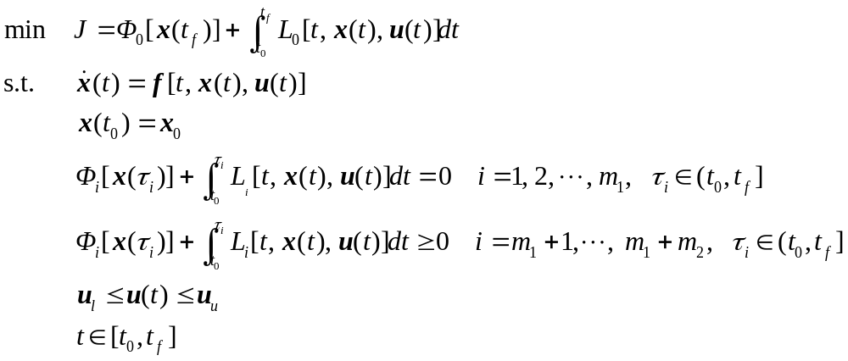
CVP（Control Variable Parameterization，控制变量参数化）方法作为一种求解动态优化问题的直接方法，借助数值分析的相关知识，采取特定的离散手段，将标准最优控制问题转换为参数化的数学规划问题，然后采用现有的数学规划方法(序列二次规划)进行求解，能很好地完成动态优化问题的求解。
在数学优化问题的求解上，目前，已有部分经典智能随机算法被应用，同时大量的新型群智能算法也在不断产生，相比于梯度下降等方法，群智能算法在脱离局部极小值上有着显著的优势，尤其在梯度难以获取的非线性混合整数优化问题上，群智能算法在最优化问题的求解上具有明显的优势，非常适合应用于由超高维控制变量和状态变量构成的反应博弈优化控制过程。
基于以上背景，新一代人工智能大数据与建模优化控制夏令营课题围绕“智能制造反应过程博弈群智能算法技术”主题，开展相关的课题研究工作，具体研究内容如下：
- 基础任务
完成对以下问题的求解，可采用成熟求解器fmincon（Matlab自带的优化求解包，如有其他熟悉求解包也可替代）辅助NLP（Nonlinear Programming，非线性规划）问题的求解。

智能制造反应过程博弈是化工领域的一个经典动态优化问题。该问题的背景可概述为：在长度为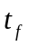的管式反应器中，有A、B两种反应物进行如下的两步反应：
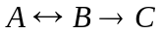
其中，C是目标产物，反应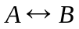和反应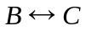分别由两种不同的催化剂催化。两步反应的反应速率随着两种催化剂在反应器中的混合配比而发生变化。如何配置两种催化剂沿管长方向的混合方案，使得产物C在反应器末端的浓度最大。
问题的数学模型为
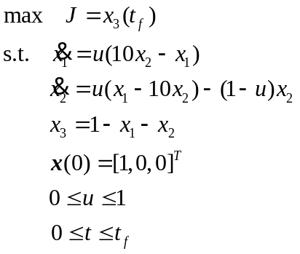
其中，表示管长，状态变量、、 分别表示A、B、C的摩尔分率，控制变量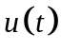表示催化剂沿管长的混合配比。
最优值：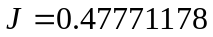
完成期限：自课程培训结束后三天内（2024年8月6日24点前），无论结果是否与最优值一样，均可提交。

- 进阶任务
针对基础任务中求解NLP问题采用的fmincon商用求解器，尝试采用群智能算法代替，从而基于群智能算法实现反应过程博弈过程，达到博弈均衡，得到最优结果。

完成期限：按照夏令营要求的8月11日前完成代码编写和PPT制作（在当时汇报PPT的基础上增加夏令营的课题工作）

